
Disciplina: Eletrônica 3 | Professor(a): Luis Carlos Martinhago Schlichting
Curso: Engenharia Eletrônica
Câmpus Florianópolis
Aluno: Rafael Suzin

Osciladores RC por defasamento

Objetivo

A criação de um oscilador por defasamento que oscile na frequência de 950 Hz

Circuito fornecido
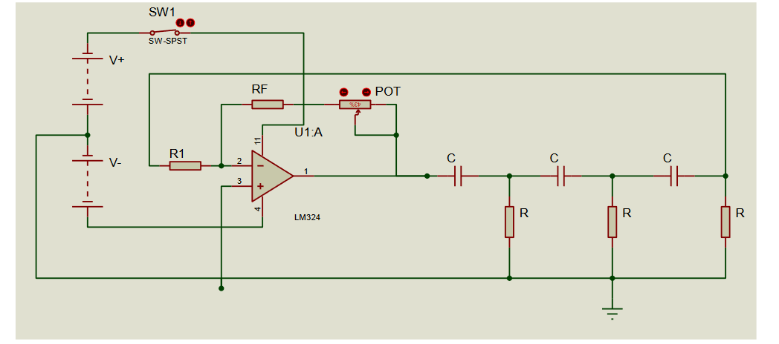
Oscilador RC por defasagem

Introdução
Para que o circuito oscile na frequência desejada de 950 Hz é necessário que para essa frequência os critérios de Brakhausen sejam compridos, a soma das defasagens dos dois blocos deve resultar em 0° ou 360° e o produto entre o ganho dos blocos deve resultar em 1.
O circuito fornecido é formado de dois blocos, sendo o primeiro um amplificador não inversor que utiliza um LM324 e será chamado de bloco A, o segundo é formado por uma associação de resistores e capacitores e será chamado de bloco B.
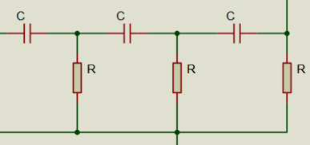
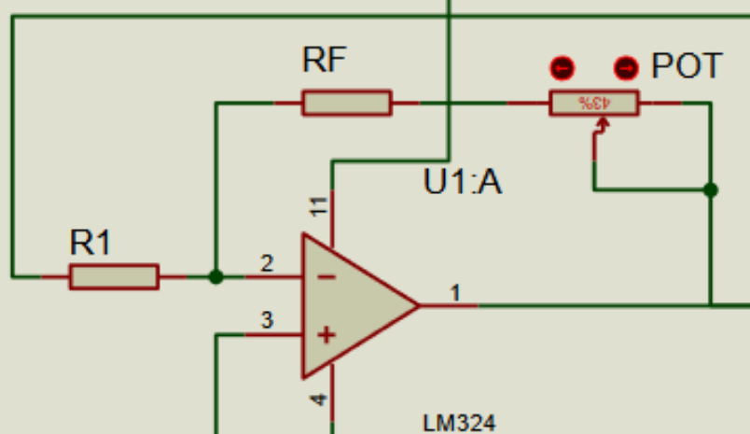
Bloco A Bloco B
Definição dos componentes
Para garantir que o circuito cumpra os critérios e assim oscile, e considerando que o bloco A é um amplificador inversor e sendo assim defasa em 180°, o Bloco B deve também defasar em 180°, considerando inicialmente, por simplicidade, todos os resistores e capacitores do bloco iguais, e com essa restrição, através da função de transferência do bloco B a seguinte fórmula foi obtida para que a frequência de oscilação fosse 950 Hz:
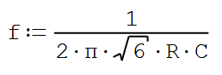

Essa fórmula estabelece a relação entre os resistores e capacitores do bloco RC e foi usada para a primeira tentativa de definir seus valores.

Primeiro foi escolhido o valor dos capacitores como 100 nF e dessa forma se obteve os valores de resistor sendo:
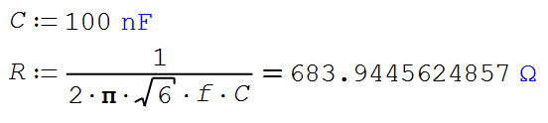

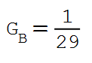
Outro informação obtida no bloco B através das restrições feitas anteriormente é de que o ganho desse bloco é:

E mais uma vez para que os critérios sejam compridos, o ganho do bloco A deve ser de 29, assim os valores dos resistores do bloco A foram inicialmente decididos por simplicidade sendo:
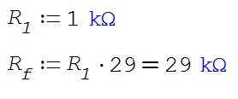

Dessa forma o primeiro circuito foi o seguinte
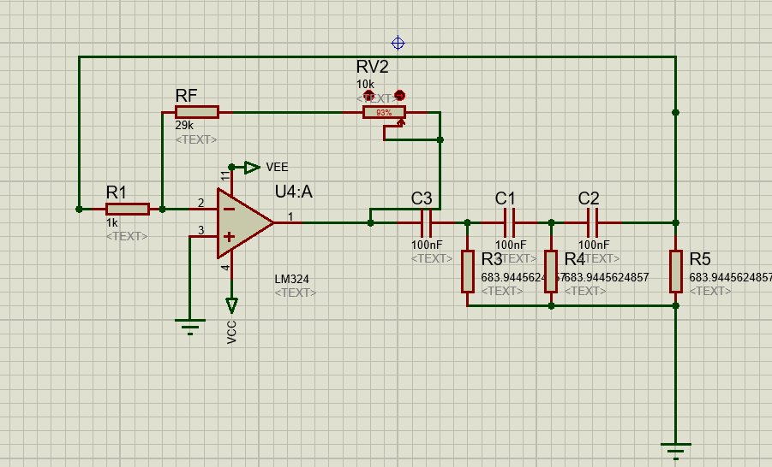
Primeira tentativa
No bloco do amplificador há um potenciômetro que permite ajustar o ganho do bloco e assim aumentar o ganho até que o sinal pare de “morrer”, mas na primeira tentativa esse potenciômetro deve que ser colocado quase no máximo e era um de 10 kΩ, o que já mostrou um grande número de erros acontecendo com o circuito.
O ganho do bloco A era próximo de 39, o que indicava que não estava acontecendo o ganho do bloco B ser de 1/29, e dessa forma a frequência não seria a certa também.

Sinal da saída do bloco B/entrada do Bloco A para a primeira tentativa
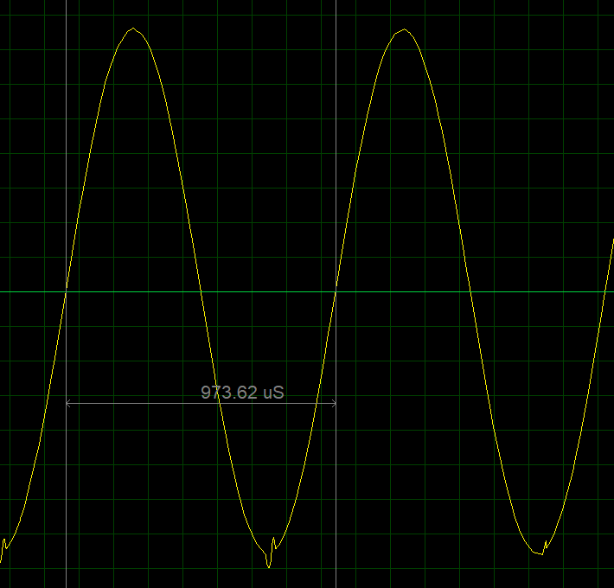

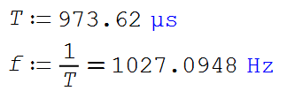

A frequência que cumprir o critério de Brakhausen foi a de 1027 Hz e não o esperado de 950 Hz.

O motivo do valor da frequência de oscilação ter sido tão diferente da esperada é devido ao acoplamento entre os dois blocos, a fórmula da frequência foi criada com base em um circuito, mas o circuito real era outro.
O circuito em que a fórmula foi criada
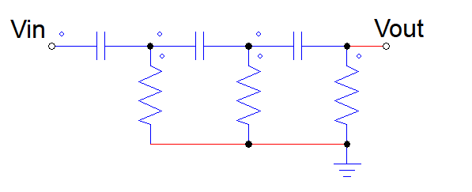

Circuito Visto pelo bloco B
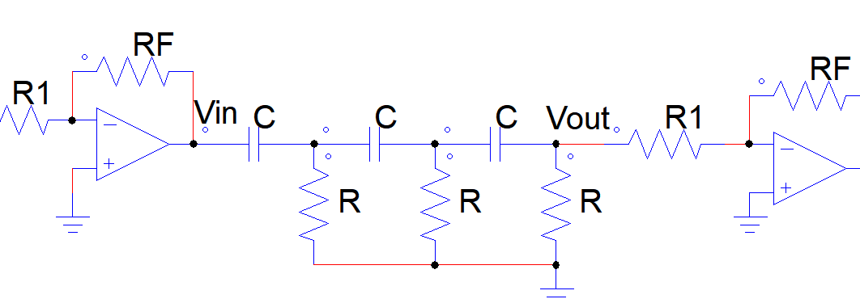

Há um acoplamento que não pode ser ignorado na entrada do Bloco A, o último resistor do Bloco B está em paralelo com o resistor R1, assim alterando tanto o ganho do bloco A, e a frequência por alterar o bloco B, da mesma forma que pode ser visto como se o RF estivesse na entrada do Bloco B.
A forma encontrada de diminuir o efeito desse acoplamento foi usar resistores muito maiores no Bloco A, outra solução seria ter dado o valor desses dois resistores sendo iguais e valendo 2R, assim no paralelo o bloco B viria apenas o resultado, mas isso dificultaria o uso do bloco A já que o R1 seria o mesmo valor que R e dessa forma haveria muitos componentes com um valor não muito agradável.
O novo circuito agora é esse, foram feitas algumas modificações, como colocar parte do valor do potenciômetro no RF, adicionar uma resistência na entrada não inversora a fim de reduzir o offset, e multiplicar todos os resistores do bloco A por 100 e assim minimizar o efeito do acoplamento entre os dois blocos.
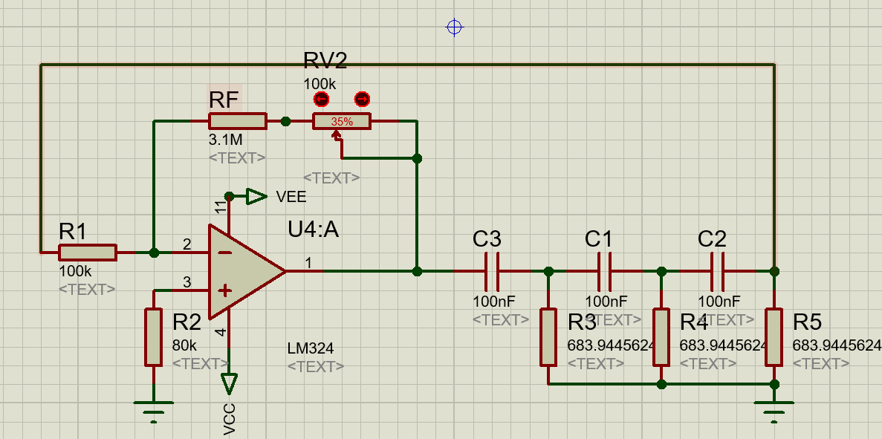
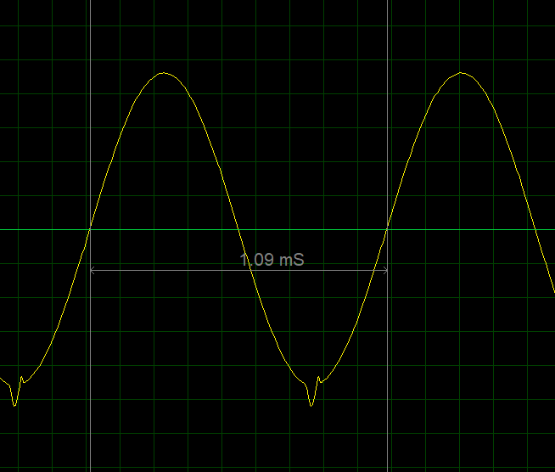
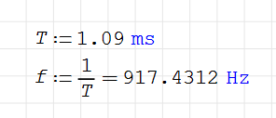
Sinal da saída do bloco B/entrada do Bloco A para a segunda tentativa

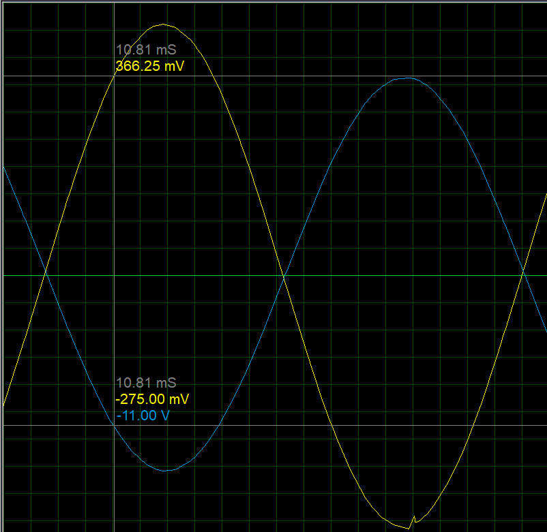
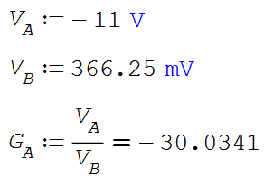

Agora a frequência que cumpriu os critérios de Brakhausen foi a de 917 Hz, o que mostra que alguma das afirmações feitas anteriormente não estão sendo compridas por esse circuito
O bloco que controla a frequência é o RC, para o circuito oscilar a soma das defasagens dos dois blocos deve resultar em 0° ou 360°, o Bloco B foi calculado para que tivesse um ganho de 1/29 e que defase em 180º, como o ganho foi de 30 e não de 29 não houve o defasamento de 180º, e o responsável por isso é o Bloco A, que era para manter o defasamento fixo em 180º mas permitir qualquer valor de ganho, ele na verdade defasou mais que deveria, e assim para compensar o Bloco B deve que defasar menos e assim atenuou mais o sinal.
Analise me frequência do amplificador LM324

A defasagem de um ampOp é influenciada pelo ganho e pela frequência, essa pequena variação na fase do sinal normalmente não resulta em problemas significativos, mas para circuitos em que é necessário que aja um valor preciso de fase, sem que ele varie com a frequência ou o ganho como é o caso de um oscilador por defasagem essa não idealidade altera muito o comportamento do circuito.

Para realizar a análise em frequência do circuito usado foi configurado o amplificado para que houvesse o mesmo ganho.
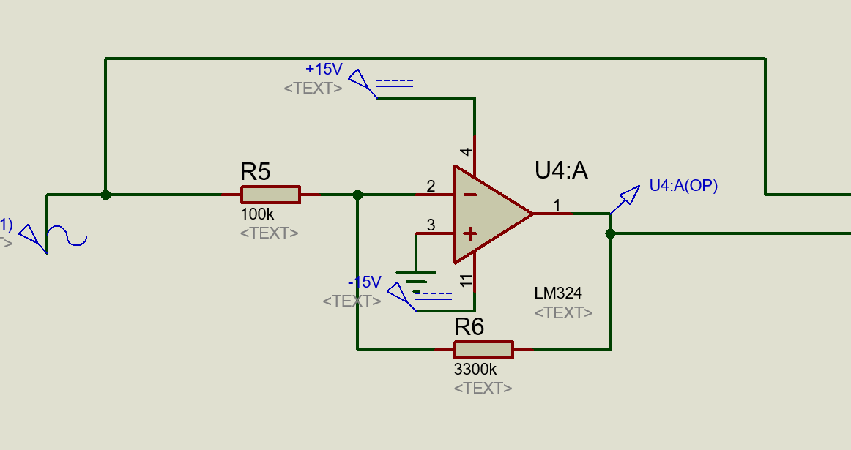

Ganho em função da frequência
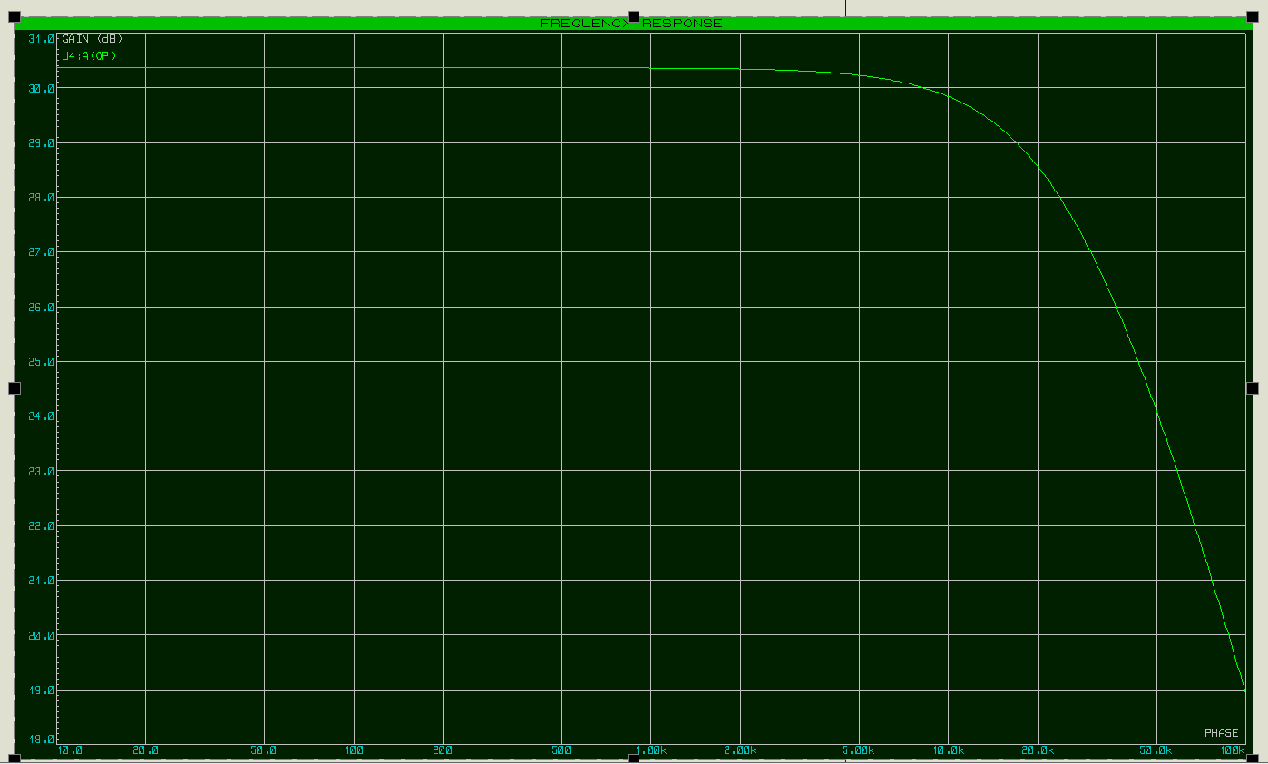
O ganho variar com a frequência normalmente é uma não idealidade mais significativa, mas nesse caso para 950 Hz a ganho se mantêm no valor esperado
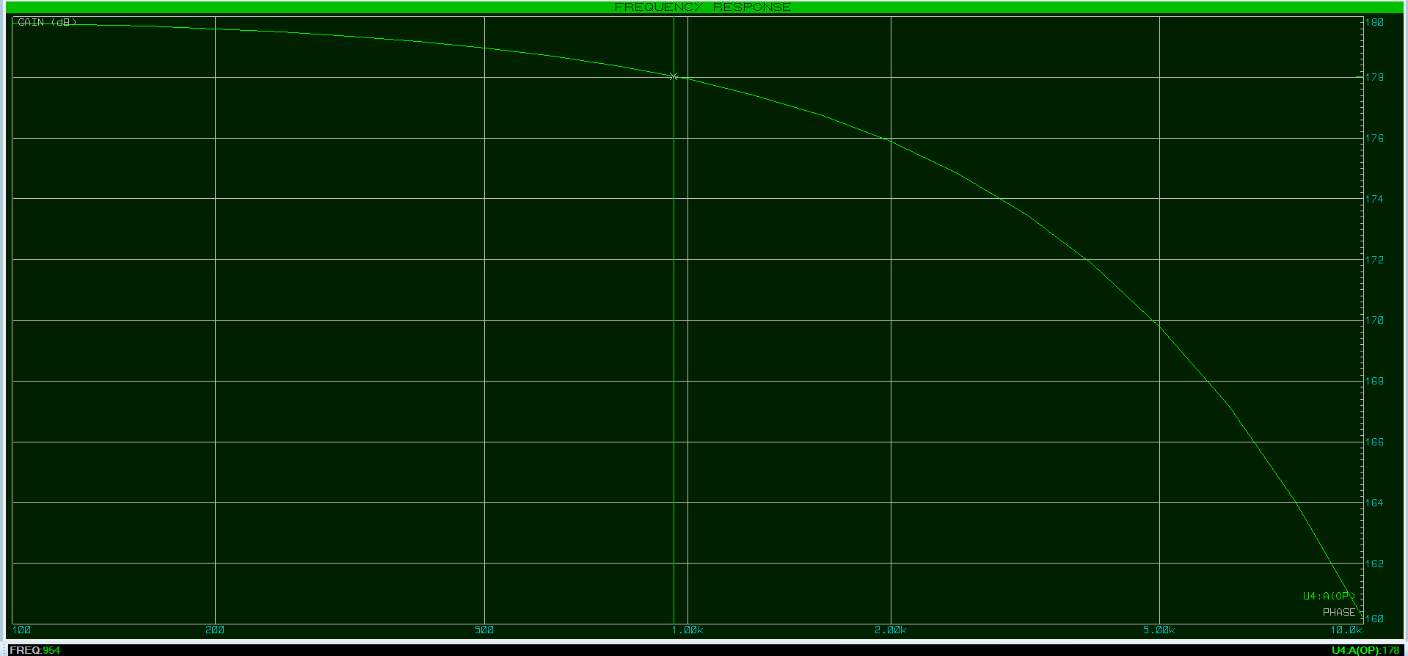
Fase em função da frequência

Para a frequência de 950 Hz o amplificado defasa em 178.039º (medida feita exportando os dados do gráfico)
Esses 2º são o motivo da frequencial de oscilação ter sido 917 Hz em vez dos 950 Hz, para compensar um bloco ter defasado em 178º o outro bloco deve defasar em 182º, mas os componentes foram inicialmente calculados pensando nos 180º gruas, a frequência que gera o 182º é diferente e possou um ganho diferente.
Dessa forma foi por isso que a frequência de 917 Hz oscilou em vez da 950º, pois é ela que garantiu a defasagem de 182º necessária para a soma das defasagens resulte me 360º.
Testes AB e BA
Os testes AB e BA são uma forma de verificar se o circuito cumpre os critérios de Brakhausen para uma frequencial. O sinal que entra no primeiro bloco deve ser o mesmo que sai do segundo bloco, como a mesma amplitude e fase

Esse teste foi feio para o circuito original para mostrar a defasagem entre a entra e a saída para os 950 Hz.

Teste A-B com 200mV, para 950Hz
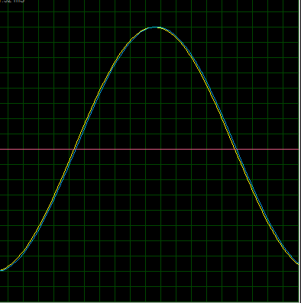

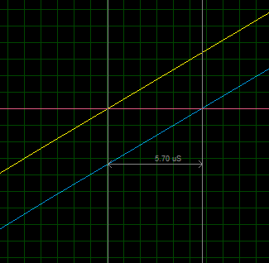
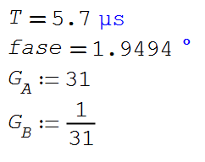

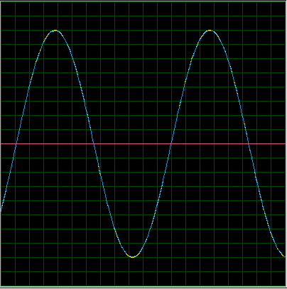
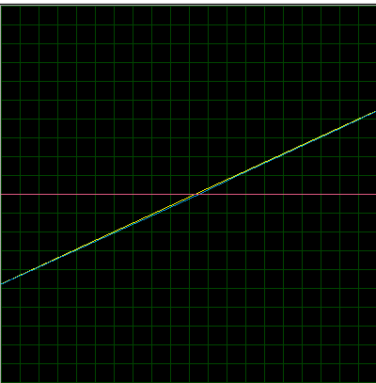
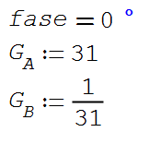
Teste A-B do circuito original que cumpre os critérios com 917.43Hz. 200mV
Teste A-B do ciruito final para 950Hz

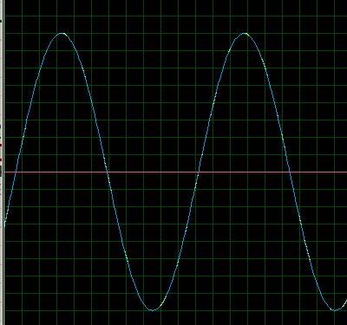

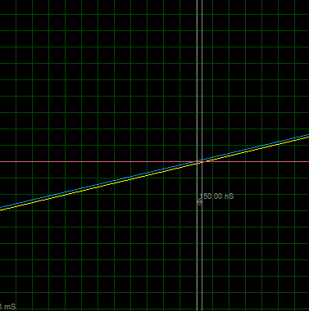
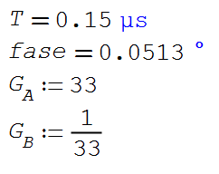
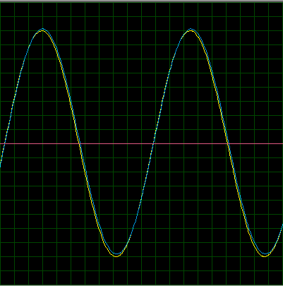
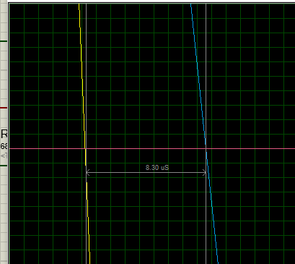
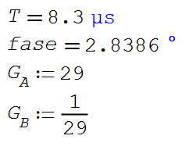
Para o teste B-A para o circuito original a 950 Hz 10V

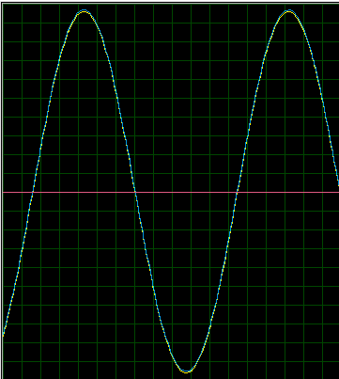
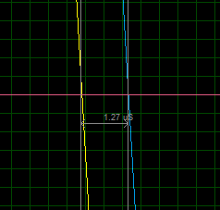
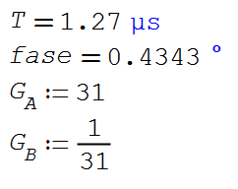
Para o teste B-A para 917.43 Hz 10V
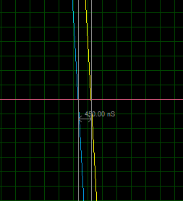
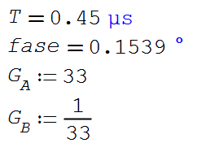
Teste A-B do circuito final para 950Hz, 10V
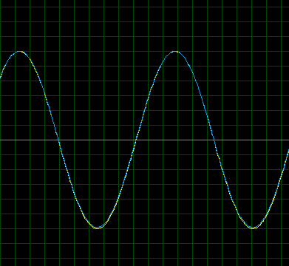
Impedâncias dos blocos
Para o Bloco B as impedâncias vistas em torno do bloco são:
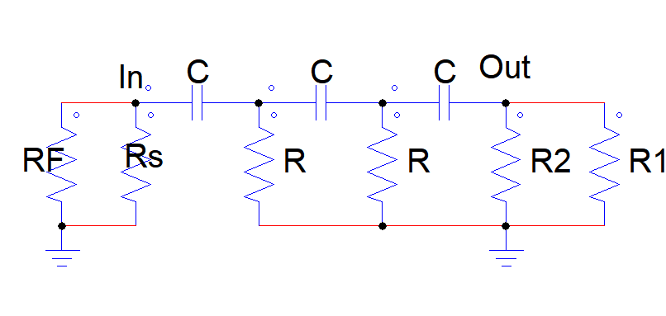

Em que Rs é a impedância de saída do ampOp, que foi informada sendo próxima de 300 Ω e RF e Rin são as resistências do Bloco A.

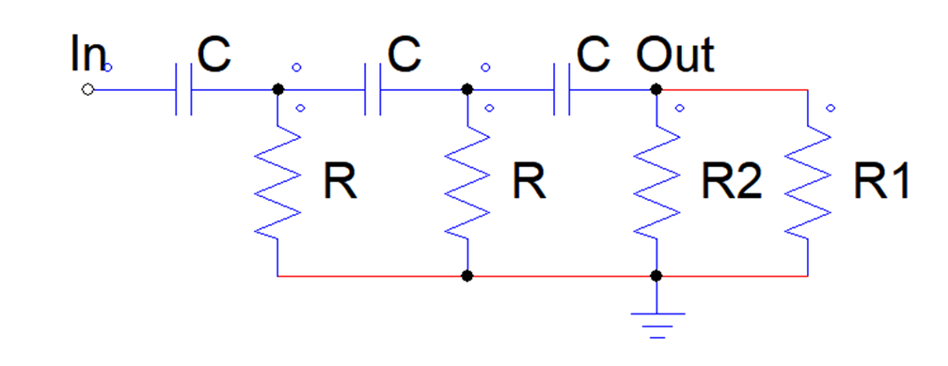
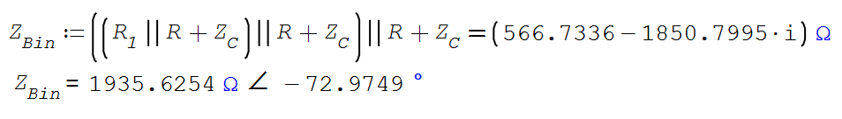
Para a impedância de entrada do Bloca B é visto o seguinte circuito

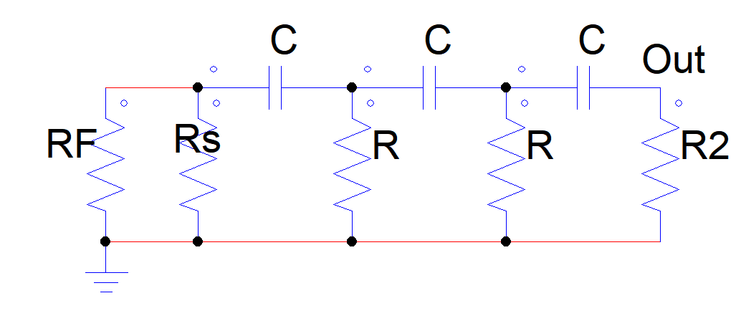
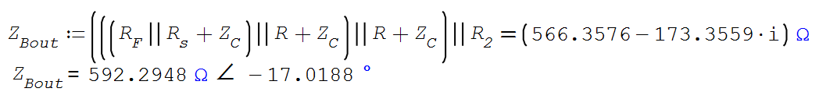
Para a impedância de saída do Bloca B é visto o seguinte circuito
Para o bloco A é as impedâncias vistas em torno do bloco são:
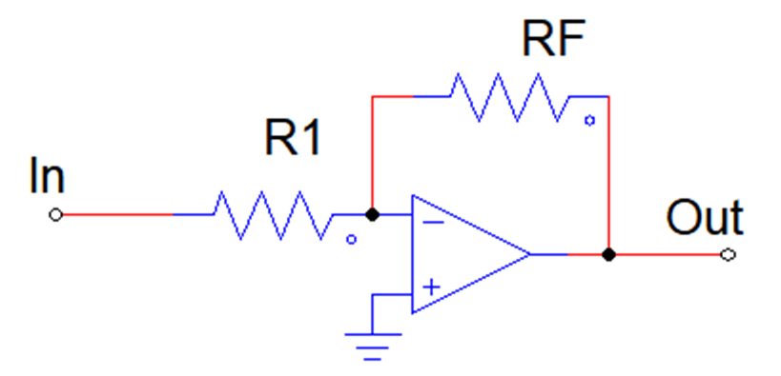

O circuito equivalente para as resistências é
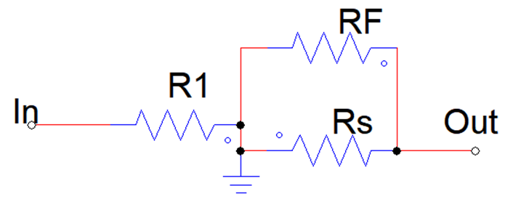

Sendo assim, a impedância de entrada do bloco é o próprio R1 e a de saída é o RF em paralelo com o Rs, que por conta do valore extremamente alto de resulta em apenas Rs.
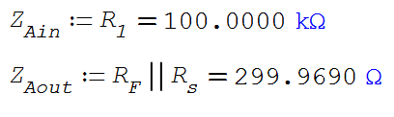

Esses valores não mudaram muito para o circuito montado em bancada, o bloco A não mudou em nada e o bloco B deve pequenas alterações com os valores comercias e o valor do último resistor sendo trocado para que o circuito oscile na frequência certa.
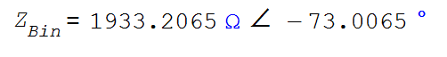

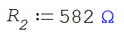
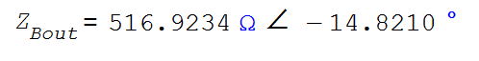

Circuito Montado
O circuito que foi montado foi, tirando ajustes feitos por conta das variações dos componentes
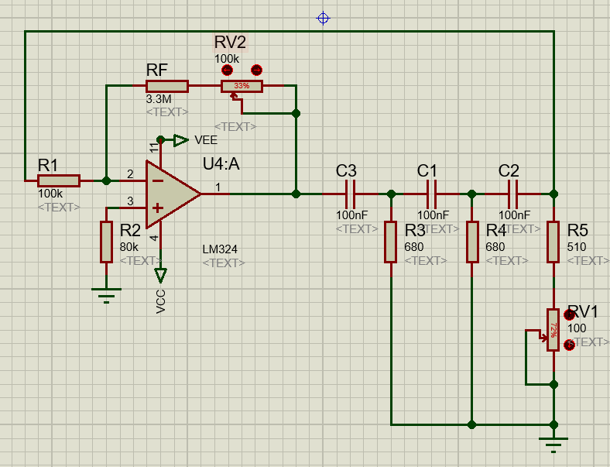

Que segundo a simulação, na condição ideal dos valores dos potenciômetros, era pra ter uma frequência de 950.4 Hz (foi medido metade do período para uma maior precisão).
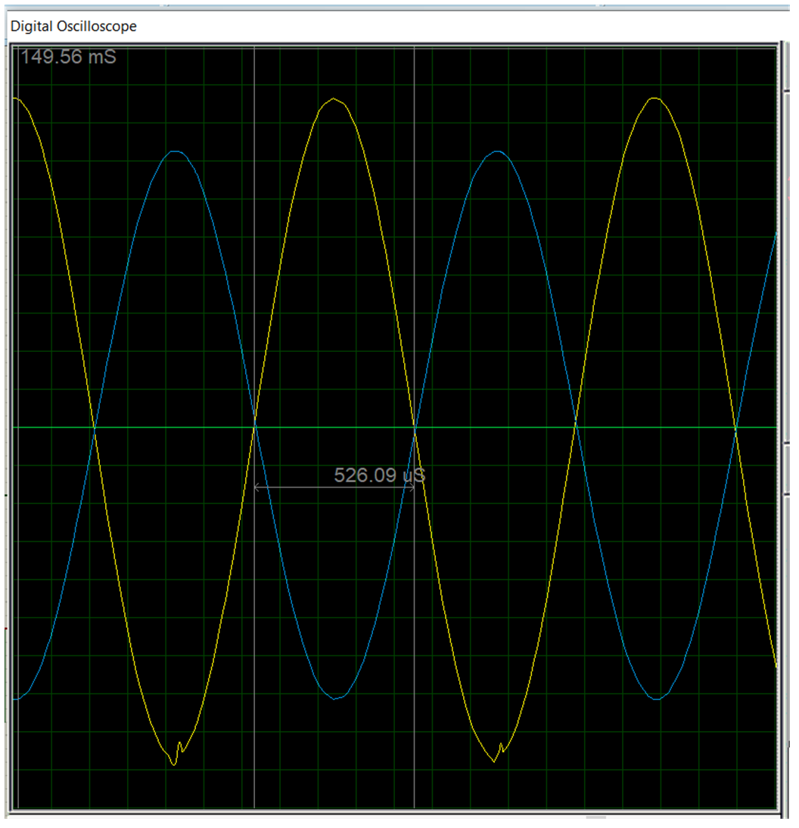
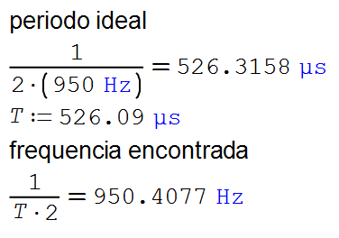
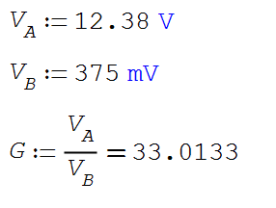
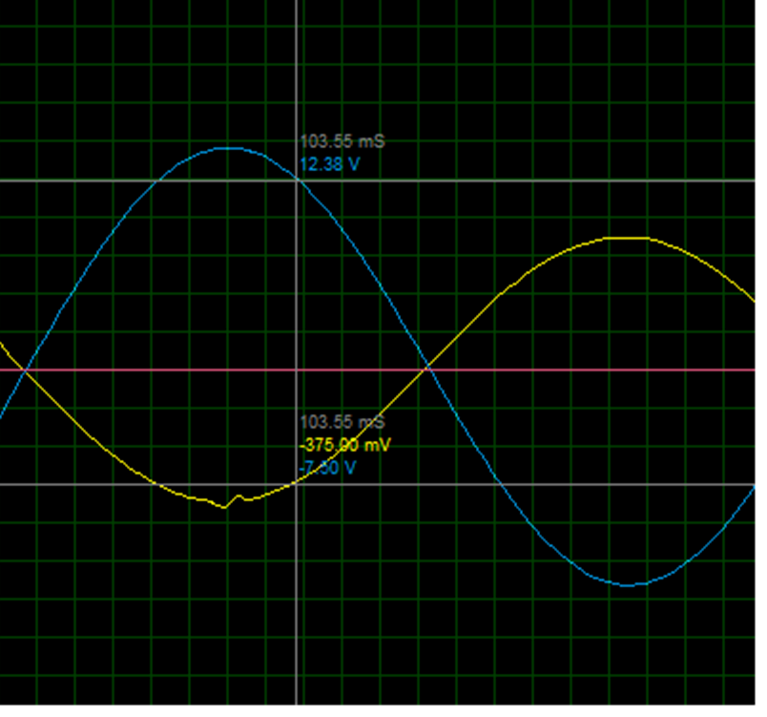
Ganho simulado do amplificador

Na bancada com o circuito montado ouve algumas diferenças, a incerteza nos valores dos componentes criou uma grande variação nos valores dos potenciômetros, para garantir que a frequência de oscilação estivesse na faixa de possíveis valores. E a segunda grande mudança foi que diferente da simulação, há muitas fontes de ruido na vida real, o que em parte é bom, pois o circuito oscilava quase que instantaneamente ao ser ligado, já que só de ligar já era a maior fonte de ruido possível, mas durante o funcionamento o ruido interferia de formas não esperadas, diferente da simulação onde caso o produto dos ganhos fosse menor que 1 o sinal “lentamente morrer”, na bancada o lentamente era imediato mas as vezes não acontecia, parte do sinal poderia sobreviver devido a ruídos (mas com amplitude muito menor) como foi o caso da primeira vez que o circuito oscilou em 950 Hz, onde a amplitude na saída do ampOp era apenas 100 mVpp em vez dos mais de 10 V esperados devido a saturação que é necessária quando o ganho é maior que 1.
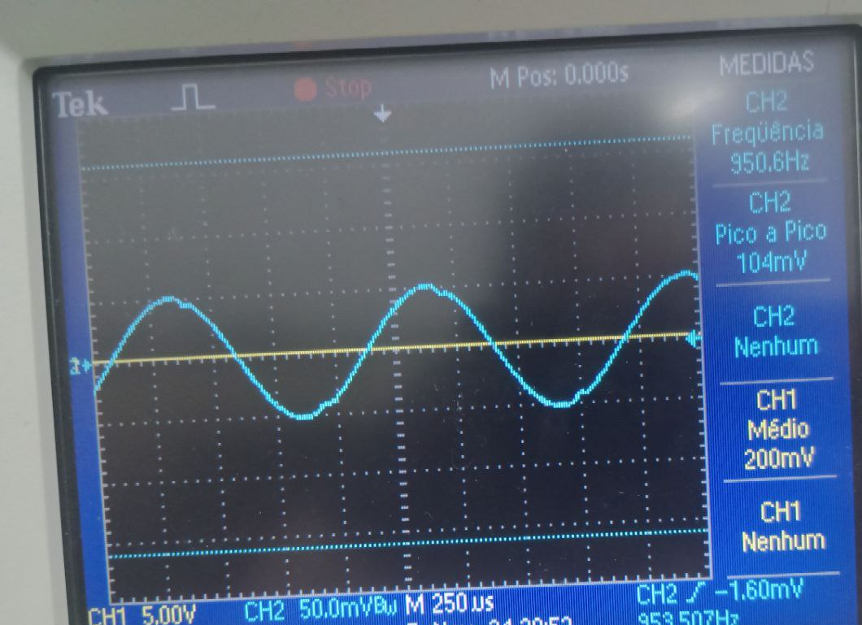

Esse sinal foi gerado enquanto meu dedo estava em contato com o potenciômetro. Inicialmente, eu acreditava que o comportamento observado era apenas um mau contato no potenciômetro, pois o circuito parecia funcionar '‘melhor’' quando eu o tocava. No entanto, a verdade era que ao tocar o circuito, meu dedo estava fornecendo energia adicional, o que aumentava o ganho e mantinha o sinal vivo.
Resultados práticos e conclusões

O circuito montado em bancada precisou de potenciômetros maiores do que eram na simulação para permitir o ajuste, o bloco do amplificador precisou de um ganho maior que o simulado, o motivo disso é que na prática os componentes possuem tolerâncias e o que foi visto durante o projeto desse circuito é que pequenas variações no componente resultam em grandes mudanças.

Saída do bloco amplificador, frequência de 950.6Hz e 25.6Vpp
O maior problema enfrentado ao projetar o circuito foi a variação da defasagem do ampOp com o aumento do ganho, caso o amplificador tivesse defasado exatamente os 180º que deveria o ganho do Bloco B teria sido 1/29, mas como a defasagem acabava ficando em próxima 177º, o bloco B tinha um ganho ainda menor o que fazia ser necessário um ganho maior do bloco A para compensar e assim alterava ainda mais o quanto ele defasava, essa relação dificulta muito determinar a frequência de oscilação do circuito e praticamente impossibilitou que cálculos fossem feitos, sobrando apenas a tentativa e erro feita por simulações para determinar os componentes, e a necessidade de potenciômetros para ajustar o circuito em bancada.
Caso a ganho do amplificador fosse menor sua defasagem também seria e assim haveria um impacto menor com a no funcionamento do circuito

